GRIECHISCHE ESSGEWOHNHEITEN

**Frühstück**

Das griechische Frühstück ist oft leicht und besteht aus Kaffee, Tee oder Milch, Brot (oft mit Butter und Marmelade oder Honig), Joghurt mit Honig und Nüssen oder Kakao und Müsli. Man kann auch Bougatsa, Tyropita, Koulouri von der Bäckerei kaufen.

**Mittagessen**

Das Mittagessen ist in Griechenland die Hauptmahlzeit des Tages. Man isst normalerweise zwischen 13:00 und 15:00 Uhr. Es kann aus Fleisch mit Reis, Nudeln mit Hackfleisch, Moussaka oder Pastitsio, Fischgerichten, Bouletten mit Pommes, Gemüsegerichten, Salat mit Tomaten, Gurken, Oliven und Feta-Käse  und Olivenöl bestehen. Sie trinken Wasser oder Wein. Mit Mezedes kann man Ouzo oder Bier trinken.

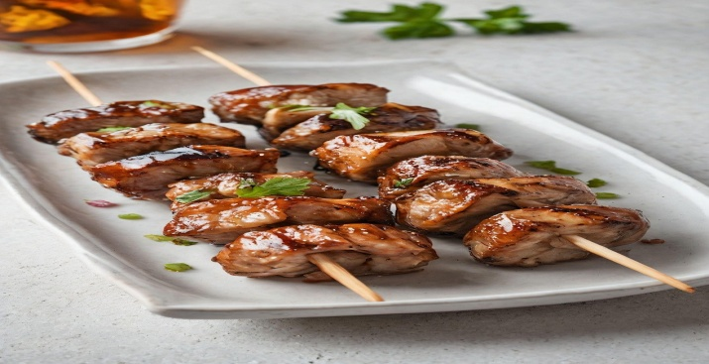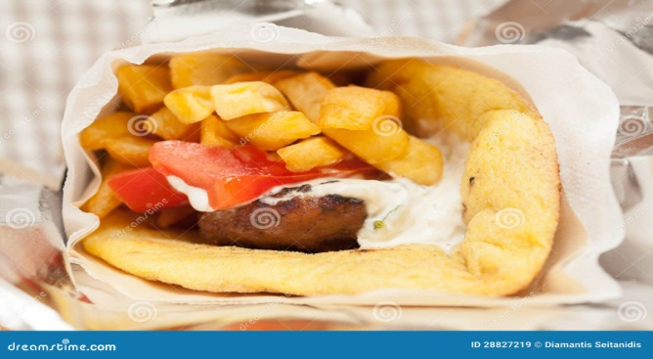

**Abendessen**

Das Abendessen besteht aus einem griechischen Salat, Suppe, Tzatziki, Oliven, Feta-Käse, Gemüse und Souvlaki mit Pita. Man isst normalerweise später am Abend, oft nach 20:00 Uhr. In Griechenland kann man  auch abends nach 8.00 Uhr  in eine Taverne gehen und Fleischgerichte genießen.

**Fragen zum Text.**

Was essen die Griechen zum Frühstück?

------------------------------------------------------------------------------

------------------------------------------------------------------------------

Was isst man in Griechenland zu Mittag?

-------------------------------------------------------------------------------

-------------------------------------------------------------------------------

Was kann man zu Abend essen?

--------------------------------------------------------------------------------

--------------------------------------------------------------------------------

Was isst du zum Frühstück, zu Mittag und zu Abend?

--------------------------------------------------------------------------------

-------------------------------------------------------------------------------